LA CRUZ Y EL PUÑAL

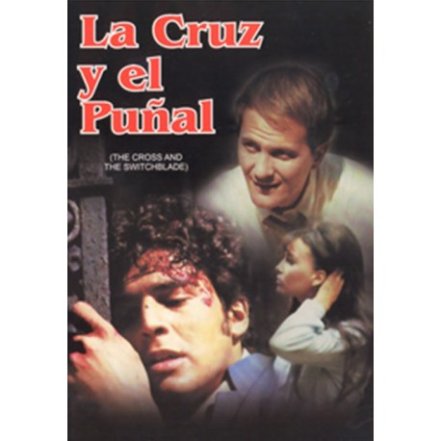

María Mercedes Moreno Angosto

Características generales de la película

- Título original: The cross and the switchblade
- Año: 1970
- Duración : 106 min
- Pais: Estados Unidos
- Dirección: Don Murray
- Música Ralph Carmichael
- Fotografía: Julian C Townsend
- Reparto: Pat Boone, Erik Estrada, Jacqueline Giroux, Jo-Ann Robinson, Din DeFilippi,Don Lamond, Gil Frazier
- Productora: Gateway productions/ responsible entertainment
- Género: drama.Accción,Religión, drogas

Sinopsis
La película narra la verdadera historia de los primeros cinco años del pastor Wilkerson en Nueva York, en donde ejerció su ministerio entre jóvenes desilusionados, animándolos a dejar las drogas y la violencia pandillera en la que estaban involucrados, reflejando en todo ello la ayuda y dirección de Dios, los cuales lograron salir de la droga y de la vida pandillera gracias a la intervención del Espíritu Santo usando al pastor David Wilkenson como instrumento y viendo milagros sobrenaturales e intervención divina, los cuales cambiaron sus vidas radicalmente. Ministerio que posteriormente se desarrolló y sigue vigente en la actualidad ayudando a muchos drogadictos y personas con adiciones en general a salir de las adicciones con la ayuda de Dios

Puntos de interés

Vemos como todos los personajes que desearon cambiar y salir de esa vida basada en la droga y en la adicción salieron despues de un largo proceso de rebeldía, Dios no miró nada, solo el deseo de reconocer que lo estaban haciendo mal y el deseo de cambiar, por ello Dios movió el corazón del pastor David Wilkenson como instrumento y portador del mensaje del evangelio, el cual valientemente dejó su familia y acudió al lugar que Dios le dictó para ayudar a estas personas, reflejo de estos versículos:

Mateo 9:12
² Al oír esto Jesús, les dijo: Los sanos no tienen necesidad de médico, sino los enfermos.

Marcos 2:17 ¹⁷ Al oír esto Jesús, les dijo: Los sanos no tienen necesidad de médico, sino los enfermos. No he venido a llamar a justos, sino a pecadores.

Juan 6:37-40
¹⁷ Al oír esto Jesús, les dijo: Los sanos no tienen necesidad de médico, sino los enfermos. No he venido a llamar a justos, sino a pecadores.

2 corintios 5:17
¹⁷ De modo que si alguno está en Cristo, nueva criatura es; las cosas viejas pasaron; he aquí todas son hechas nuevas.

Podemos ver reflejado también en las vidas de todos los personajes así como en el ambiente general de la película, el cual ha sido en todo momento basado en hechos reales, como Satanás es el padre de la mentira y toda su finalidad es robar la voluntad y libre albedrio que Dios nos ha dado y la destrucción del ser humano, viendo claramente cuál es el efecto de las drogas y los vicios, anulando la voluntad y llevando a la esclavitud y la anulación del libre albedrío, mientras que Dios nos lleva a la libertad en Cristo y a vivir una vida plena en Ël.

Juan 10:10 Reina-Valera 1960 (RVR1960)
¹⁰ El ladrón no viene sino para hurtar y matar y destruir; yo he venido para que tengan vida, y para que la tengan en abundancia.

Curiosidades

Película basada en el testimonio real del pastor David Wilkenson , el cual llevado por Dios fue a la zona más conflictiva de Nueva York y después de los impedimentos pertinentes abrió una iglesia y ayudó muchas personas a encontrar a Dios y salir de ese mundo de perdición. El libro fue escrito por Jonh y Elizabeth Sherrill en 1963 , vendiendo más de quince millones de ejemplares, calculando que el film ha sido visto por cincuenta millones de personas, película doblada en 34 idiomas al igual que la traducciones del libro, teniendo en cuenta que lo normal de la época era que normalmente se doblaran en 12 idiomas. Fue la primera producción evangélica bien recibida en el círculo comercial.

Aunque el film actualiza el momento de la historia –porque las pandillas de la época de West Side Story (1961) están en un ambiente ya casi setentero–, pero el enfrentamiento entre los Mau Maus y losBishops tiene un realismo hasta ahora nunca visto en las películas evangélicas. Aunque, al tratarse de verdaderos miembros de bandas, tuvieron serios problemas para que la violencia no fuera real.
Al siguiente año del estreno de la película:
- El dibujante Al Hartley adaptó la película en formato de comic el cual fue de gran éxito y número de ventas.

El pastor David W murió en el 2011 como consecuencia de un accidente de coche, el día antes había escrito en su blog:
Aquellos que atraviesan un valle de sombra de muerte –escribió en su blog, horas antes de su partida–, escuchen esta palabra: Lloraremos durante oscuras y terribles noches –pero en las tinieblas pronto oiremos el susurro del Padre diciendo: Yo estoy contigo; Ahora no te puedo decir por qué, pero un día todo tendrá sentido. Verás que todo formaba parte de mi plan. No era un accidente. No fue un error por tu parte. ¡Agárrate fuerte!, ¡déjame abrazarte en la hora del dolor!”. No hay duda que ahora disfruta de ese abrazo eterno.

Citas importantes
- Los sanos no necesitan sanidad, los enfermos si.

Imágenes

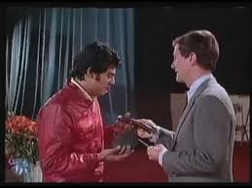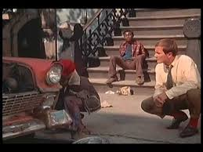

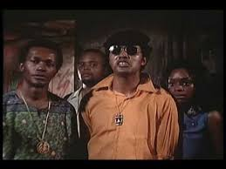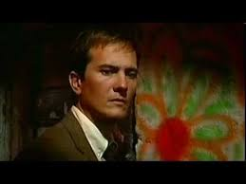

Actividades

Antes de la película:

- Proyectamos el testimonio de Miguel Hernandez, donde cuenta cómo conoció al Señor y dejó las drogas a raíz del ministerio de David Wilkenson
https://www.youtube.com/watch?v=W8NKxjSXjyA

- Leer los versículos en voz alta y meditarlos antes de ver la película:

Juan 10:10 Reina-Valera 1960 (RVR1960)
¹⁰ El ladrón no viene sino para hurtar y matar y destruir; yo he venido para que tengan vida, y para que la tengan en abundancia.

Marcos 2:17 ¹⁷ Al oír esto Jesús, les dijo: Los sanos no tienen necesidad de médico, sino los enfermos. No he venido a llamar a justos, sino a pecadores

Después de la película:

- Testimonio de David Wilkenson: https://www.youtube.com/watch?v=bL1azRjP1WM

- Acudir al evento a medida de lo psoble

Películas relacionadas

¿Debatimos?

Proyección del testimonio de niño de la catana de Murcia:
https://www.youtube.com/watch?v=FdnWeaqU-0U
El tema a debatir es Dios tiene límites a la hora de perdonar pecados ¿Hay algo que Dios no pueda perdonar?

Temporalización

3 sesiones
1) Proyección del testimonio de Miguel Hernández, lo comentamos .Proyectamos los primeros 30 min de película
2) Proyección de la película: 60 minutos
3) Realización de los ejercicios

Fuentes
. http://protestantedigital.com/blogs/298/Wilkerson_La_cruz_y_el_puntildeal

Índice de contenidos
Características generales de la película1:Pag 1
Sinopsis1 :Pag 1
Puntos de interés1 ;Pag 2-pag 3
Curiosidades1 Pag 3 y Pag 4
Citas importantes2 :Pag 4
Imágenes2 :Pag 4
Actividades2 :Pag 5- Pag 6

¿Debatimos?2 :Pag 6
Temporalización3 :Pag 6
Fuentes3 :Pag 6

￼

